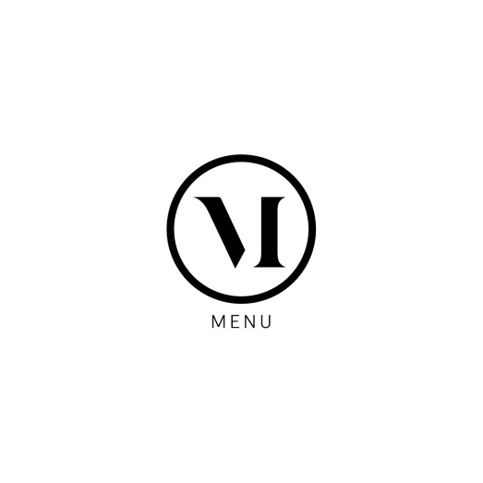
Menu
Au prix de 48.5 EUR/personne

Apéritif Myconos
Ou
Cocktail Sans Alcool Maison
█
Dolmas, 4 feuilles de vigne farcies au haché d’agneau maison
Ou
Bourékias, 4 feuilletés au fromage feta et salade d’accompagnement
Ou
Mézès d’entrées avec calamars frits, gambas grillé, tarama, tzaziki et feta
█
Plateau du Chef, assortiment de grillades accompagnées de légumes chauds, crudités et pâtes grecques
Ou
Gigot d’Agneau Flambé au Metaxá et ses accompagnements chauds et froids, sauce au choix
Ou
Brochette de filet de Poulet mariné, pomme au four et ses crudités
Ou
Pavé de Saumon grillé, cuit sur peau, et sa salade grecque
Ou
Mijoté d’Agneau avec feta et pâtes grecques
(également disponible en mijoté de Veau si commande effectuée à l’avance)
█
Tartufo glacé vanille et moka
█
Café, Décaféiné, Infusion ou Thé
█
Digestif du Patron
█

Ce menu comprend également un demi-litre de vin de la maison par personne ou l’équivalent dans les softs et eaux.

